|  |
| --- |
| министерство образования республики беларусь белорусский государственный университет |
| Функциональный анализ |
| Лабораторная работа №8 |
|  |
| (Линейные ограниченные операторы. Норма оператора) |
|  |

Студента 3 курса 3 группы

Некрашевича Александра Дмитриевича

Вариант:14

|  |
| --- |
|  |

**Преподаватель**

Дайняк Виктор Владимирович

Доцент кафедры МФ

канд. физ.-мат. наук

Работа сдана 20.12.2013 г.

Зачтена \_\_\_\_\_\_\_\_\_\_\_\_\_\_\_ 2013 г.

\_\_\_\_\_\_\_\_\_\_\_\_\_\_\_\_\_\_\_\_\_\_\_\_\_\_\_\_

# Теоретические основы

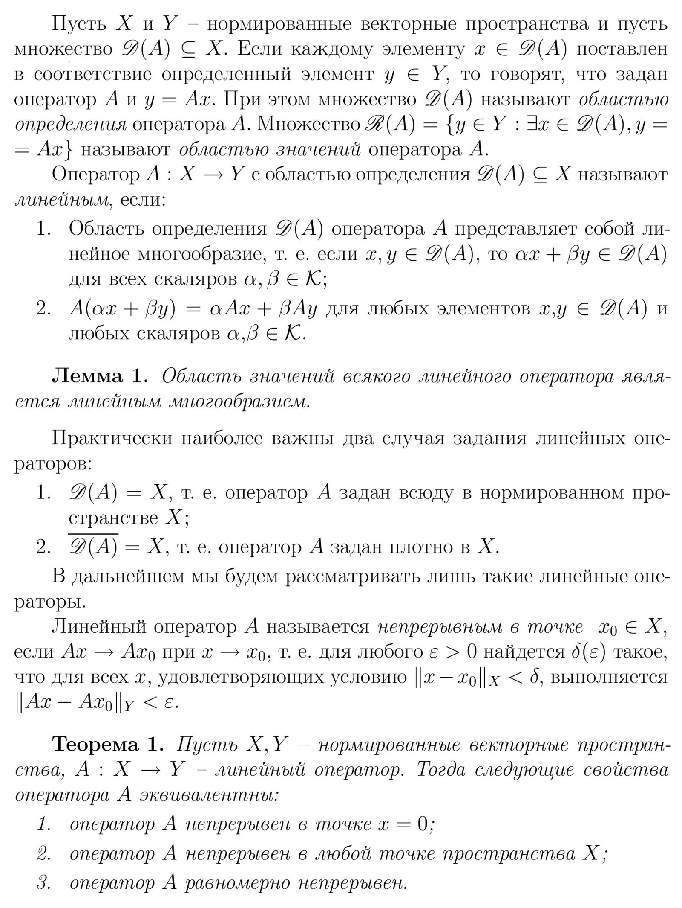

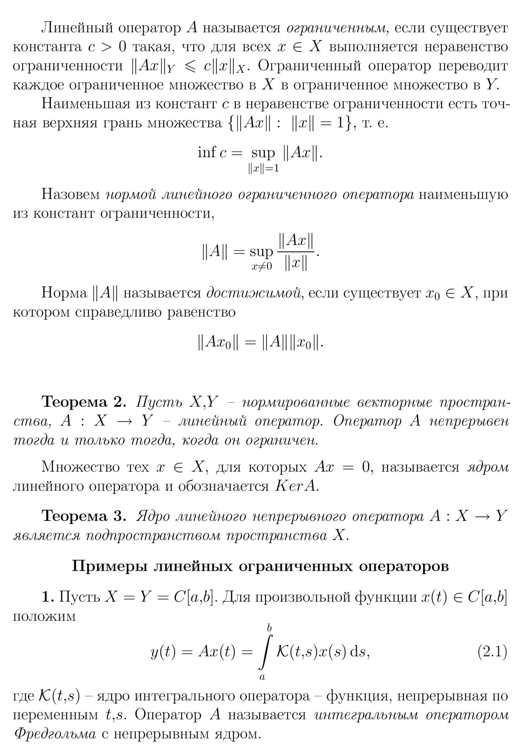

# C:\Users\Aliaksandr\Downloads\FA_3-page-005_cropped.jpg

# C:\Users\Aliaksandr\Downloads\FA_3-page-006.jpg

# Задание 1

Доказать, что оператор умножения на непрерывную функцию, действующий в пространстве является линейным ограниченным, найти его норму.

## Постановка задачи

## Решение

Сначала проверим линейность. Действительно, . Теперь покажем ограниченность. Заметим, что при имеет место , так как . Докажем, что это и есть норма. Для чего возьмём функцию на всей области задания. Тогда . Что и требовалось доказать.

Ответ: 4

# Задание 2

Доказать, что оператор замены переменной в пространстве является линейным ограниченным, и найти его норму.

## Постановка задачи

## Решение

Линейность оператора очевидна. Докажем ограниченность.

Построим пример, на котором достигается эта оценка. Добьёмся того, чтобы предельное неравенство Гёльдера обращалось в равенство. Пусть , и ноль иначе. Тогда . Что и требовалось показать.

Ответ: .

# Задание 3

Доказать, что интегральный оператор с вырожденным ядром является линейным и ограниченным оператором, если . Вычислить норму оператора.

## Постановка задачи

## Решение

Оператор является линейным вследствие линейности интеграла Римана. Оценим его норму:

Покажем, что оценка достигается. Для этого построим функцию . При этом. Тогда . Что и требовалось доказать.

Ответ: ½.

# Задание 4

Вычислить норму оператора

## Постановка задачи

## Решение

Сначала сделаем оценку сверху, а потом покажем, где она достигается.

Применим к результату неравенство Гёльдера и расширим интеграл до отрезка Получаем:

Докажем, что полученная оценка достигается. Для этого надо подогнать условия так, чтобы все неравенства обратились в равенства. Положим:

Тогда все неравенства обращаются в равенства, что и требовалось.

Ответ:

# Задание 5

Вычислить норму оператора .

## Постановка задачи

## Решение

Сделаем оценку этой самой нормы.

Выражение под модулем можно оценить через . Действительно, линейная функция принимает свой экстремум на концах, и в обоих случаях оценка честная. Добьёмся равенства. Возьмём . Тогда под модулем честная 1,

И все неравенства обращаются в равенства. Что и требовалось доказать.

# Задание 6

Вычислить норму оператора .

## Постановка задачи

## Решение

Запишем неравенство Коши-Буняковского:

Докажем, что оценка достигается. Для этого достаточно, чтобы . Действительно, тогда все использованные неравенства обращаются в равенства, что и требовалось.

Ответ: 1.